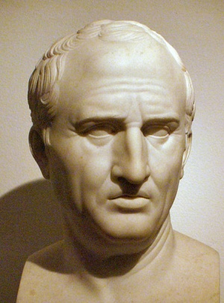
Révisions grammaticales

1) Conjugaisons/déclinaisons
Noms/Pronoms

2) Principaux emplois des cas (en particulier datif et ablatif)
cf livre de terminale p.158 à 160

Mise au point: les compléments de lieux
Cicéron

 | UBI (lieu où l’on est) | QUO (lieu où l’on va) | UNDE (lieu d’où l’on vient) | QUA (lieu par où l’on passe)
Noms de villes et de petites îles de la 1 et 2 déclinaisons | Locatif  Romae vixit, Lugduni mortuus est Il a vécu à Rome, il est mort à Lyon
Noms de villes | Ablatif sans préposition  Carthagine vixit Hannibal  Hannibal a vécu à Carthage | Accusatif sans préposition:  Romam imus  Nous allons à Rome | Ablatif sans préposition  Roma proficiscitur il part de Rome | Per + accusatif
Lieux | in + ablatif  Flores sunt in horto  Des fleurs sont dans le jardin. | in + accusatif | a ou ab + ablatif | Per + accusatif  (Sauf pont, route, voie: ablatif seul: ibam via sacra, j’allais par la voie sacrée).

Mise au point: les compléments de temps

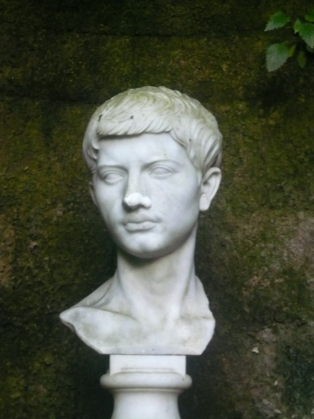
L'ablatif marque la date: tertia hora veniet: il viendra à la troisième heure.
L'ablatif indique aussi en combien de temps une action a été accompli: Tribus annis bellum perfecit: il acheva la guerre en trois ans.

L'accusatif marque la durée: tres annos regnavit: il a régné trois ans.

3) Comparatif et superlatif: formation-compléments (p.161 §3)

Virgile

4) Ordre et défense: p.168 § 17
Virgile

 | Ordre | Défense
2èmes personnes | Impératif: lege, legite  Dic, duc, fac, fer | Noli, nolite + infinitif (Noli tangere)  ou  Ne + subjonctif parfait: ne feceris, ne dixeris
1 et 3 èmes personnes | Subjonctif présent  Faciamus  Eamus | Ne + subjonctif présent  Ne hoc faciamus.

5) Ablatif absolu: p.160 § 6

Nuntiato adventu Caesaris
Romulo regnante
Cicerone consule
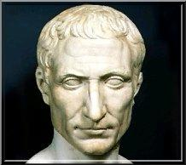

6) Cas du passif:

- Passif “véritable”:

Amor a patre (je suis aimé par mon père): complément d’agent personne: ab + ablatif

Maerore conficior (Je suis accablée par le chagrin): complément d’agent objet: ablatif sans préposition.

César

- Passif personnel
Horace

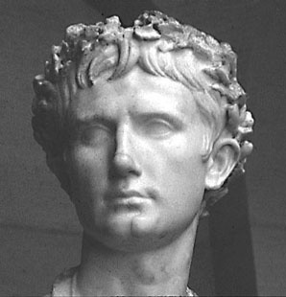
Dicunt Homerum caecum fuisse: on dit qu’Homère était aveugle.
Homerus dicitur caecus fuisse: littéralement: Homère est dit avoir été aveugle.

- Passif impersonnel: permet de traduire “on”, y compris pour des verbes intransitifs

Pugnatur: on combat; Itur: on va.

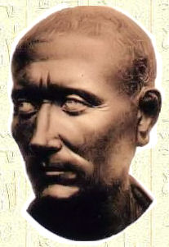
7) La proposition infinitive: p.170 §19 et 21

Sujet à l’accusatif Toujours exprimé
Verbe à l’infinitif
Emploi: après des verbes signifiant:

- dire/penser/croire
- certains verbes de volonté (ex: jubeo, j’ordonne)
- locutions et verbes impersonnels: turpe est pueros mentiri: il est honteux que les enfants mentent.
- verbes de sentiments: gaudeo, se réjouir de ; mirari, s’étonner de, etc.
Tacite

Temps:

Dico  je dis | me venire  que je viens | concomittance proposition principale et proposition subordonnée.
 | me venisse  que je suis venu | Antériorité de la subordonnée
 | me venturum esse  que je viendrai | Antériorité de la principale
Dicebam  Je disais | me venire  que je venais | concomittance proposition principale et proposition subordonnée.
 | me venisse  que j’étais venu | Antériorité de la subordonnée
 | me venturum esse  que je viendrais | Antériorité de la principale

8) Les sens de ut /cum (p.175 §30: ut; p.176 §32: cum)

9) Les propositions complétives (autres que les infinitifs) p. 169 § 19

- Les interrogatives indirectes: mot interrogatif + subjonctif
- verbes de souhait, prière, effort: ut + subjonctif (négation ne)
- verbes de crainte: ne+ subjonctif (négation ne non)
- verbes d’événement: ut + subjonctif (négation ut non)
- verbes d’empêchement: ne, quin, quominus + subjonctif

La concordance des temps (obligatoire)

Principale | Subordonnée
Présent: timeo: je crains | Ne veniat  Subjonctif présent  Qu’il ne vienne
Présent: timeo: je crains | Ne venerit  Subjonctif parfait  Qu’il ne soit venu
Passé: timebam: je craignais | Ne veniret  Sénèque  Subjonctif imparfait  Qu’il ne vienne
Passé: timebam: je craignais | Ne venisset  Subjonctif Plus que parfait  Qu’il ne soit venu

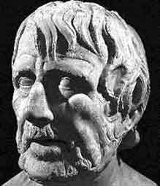
10) Les propositions circonstancielles

Temps | Indicatif ou subjonctif selon le mot subordonnant. (Nuances particulières avec certains mots subordonnants qui admettent les deux possibilités; vérifier avec le dictionnaire).
Cause
Concession
Comparaison
But | ut + subjonctif (négation ne)
Conséquence | ut + subjonctif (négation ut non) La proposition consécutive est souvent annoncée dans la principale par “sic”.

11) Les propositions circonstancielles conditionnelles p. §28

Réel | Si les dieux existent, ils sont bons  Si sunt dei, sunt boni | Présent de l’indicatif
Eventuel | Si tu viens , je serai content  Si venies (veneris), laetus ero | Futur de l’indicatif dans la principale, futur de l’indicatif (ou futur antérieur) dans la subordonnée
Potentiel | Si tu venais un jour, je serais content  Si venias, laetus sim | Subjonctif présent
Irréel du présent | Si tu venais (maintenant) je serais content  Si venires, laetus essem | Subjonctif imparfait
Irréel du passé | Si tu étais venu, j’aurais été content  Si venisses, laetus fuissem | Subjonctif plus que parfait

12) Gérondif et adjectif verbal

Le gérondif:

1) Le but à l’accusatif: Legit ad discendum: il lit pour apprendre.
2) Le complément de nom avec le génitif: tempus legendi: le temps de lire; cupidus videndi désireux de voir
3) Le complément de moyen avec l’ablatif: fabricando fit faber, c’est en forgeant que l’on devient forgeron.

L’adjectif verbal:

1) l’adjectif verbal d’obligation (avec le verbe être exprimé): sens passif, datif d’intérêt
Mihi colenda est virtus: la vertu est devant être cultivée dans mon intérêt= je dois cultiver la vertu.

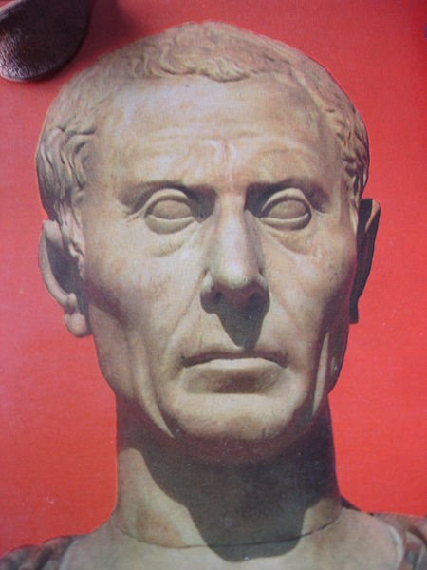
Il existe aussi un adjectif verbal d’obligation employé au passif impersonnel: pugnandum est: on doit combattre.

2) Affaiblissement de cette valeur d’obligation: l’adjectif verbal marquant le but ou l’intention (toujours avec des verbes signifiant donner, remettre, confier, s’occuper de).

Dedit mihi libros legendos: il m’a donné des livres à lire.
Tradidit mihi pueros educandos: il m’a confié des enfants à éduquer
Caesar pontem faciendum curavit: César s’occupa d’un pont à construire.
Suétone

3) L’adjectif verbal remplaçant un gérondif quand celui-ci est suivi d’un accusatif.
Formule “Tempus legendi historiam” remplacée par “tempus legendae historiae” (On conserve le cas du gérondif, on prend le nombre et le genre du COD et toute l’expression (le gérondif et son COD) se mettent au même cas, genre et nombre .

Cupidus videndi urbem devient cupidus videndae urbis
Legendo historias devient legendis historiis.

13) Les relatives au subjonctif (Grammaire p.164 §9)

Le mode habituel des propositions relatives est l’indicatif. l’emploi du subjonctif dans une relative implique une nuance circonstancielle qu’il convient de traduire.
Valeur finale, causale, concessive ou consécutive.

A retenir:
sunt qui + subjonctif: il y a des gens qui...
Nemo est qui +subjonctif: il n’y a personne qui...

14) Le discours indirect (p. 174 § 29)

Les paroles sont rapportées après un verbe introducteur (“dixit”).

Discours direct | Discours indirect
A Indépendantes et principales
1) Affirmatives et négatives à l'indicatif | Propositions infinitives
2) Interrogations directes | Interrogations indirectes (emploi du subjonctif)
3) Ordre et défense: emploi du subjonctif ou de l'impératif | Emploi du subjonctif
B Subordonnées
1) Infinitives | Pas de changements
2) Subordonnées au subjonctif | Pas de changements
3) Subordonnées à l'indicatif (circonstancielles ou relatives) | Passent au subjonctif

La concordance des temps est obligatoire.

